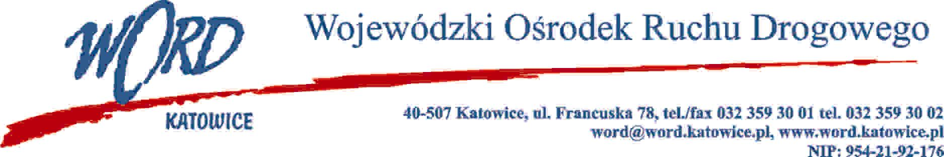
Katowice, 21.03.2023 r.

Zamawiający udziela wyjaśnień treści Specyfikacji Warunków Zamówienia dot. postępowania prowadzonego zgodnie z regulaminem zamówień pn.: „Wykonanie oznakowania pojazdów egzaminacyjnych Wojewódzkiego Ośrodka Ruchu Drogowego w Katowicach”.
Treść pytania:
Czy możemy zaproponować ofertę na wykonanie magnesów: wydruk lateksowy na folii samoprzylepnej + laminat UV + magnes o grubości 0,7? Efekt będzie ten sam, inna technologia, równie trwała.
Odpowiedź:
Zamawiający dopuszcza powyższe rozwiązanie.
Dyrektor WORD Katowice
Krzysztof Przybylski

